

ผลการปฏิบัติงาน เดือน มีนาคม ๒๕๖8
ประจำปีงบประมาณ พ.ศ. ๒๕๖8
งานสอบสวน สถานีตำรวจภูธรสว่างอารมณ์

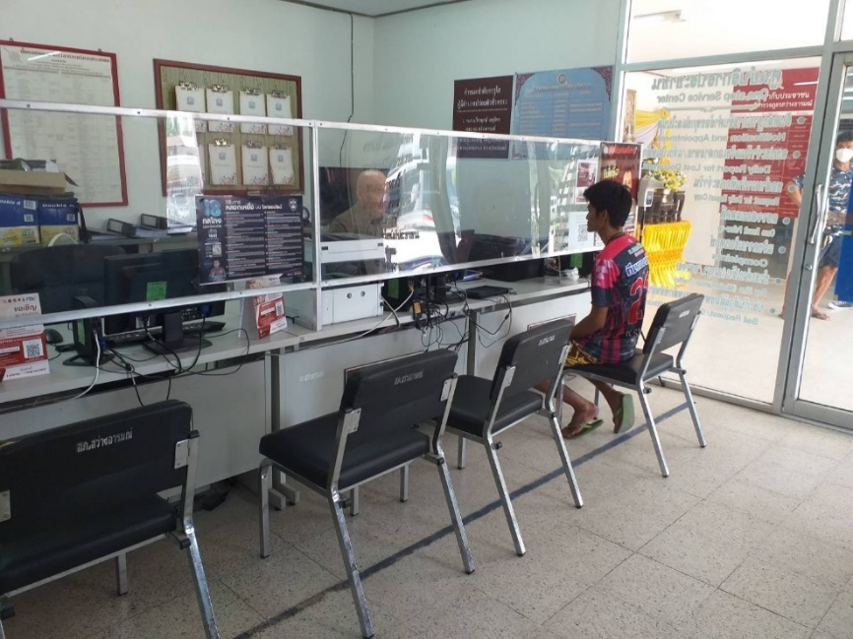
วันที่ 1 มีนาคม – 31 มีนาคม 2568 พนักงานสอบสวนได้รับแจ้งความร้องทุกข์ จำนวน 13 เรื่อง 1 มีนาคม –
31 มีนาคม 2568 พนักงานสอบสวนได้รับสำนวนคดีอาญาไว้ทำการสอบสวน 13 คดี สอบสวนเสร็จสิ้นแล้ว 2 คดี คงเหลือและอยู่ระหว่างการสอบสวน 11 คดี

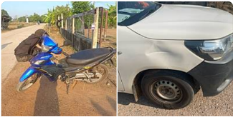
วันที่ 3 มีนาคม 2568 เวลาประมาณ 08.00 น. ได้รับแจ้งเหตุ รถยนต์ชนกับรถจักรยานยนต์ สถานที่เกิดเหตุ ถนนในหมู่บ้านบ่อชุมแสง ต.ไผ่เขียว อ.สว่างอารมณ์ จ.อุทัยธานี นำตัวคนเจ็บส่งโรงพยาบาล และดำเนินการสอบสวนต่อไป

วันที่ 4 มีนาคม 2568 เวลาประมาณ 22.30 น. ได้รับแจ้งเหตุ รถทางการเกษตร (อีแต๋น) พลิกคว่ำเอง (เสียชีวิต) สถานที่เกิดเหตุ บริเวณถนนคอนกรีตในหมู่บ้าน เส้นทางคลองปาง - วังเกษตร ม.8 ต.ไผ่เขียว อ.สว่างอารมณ์
จ.อุทัยธานี ดำเนินการสอบสวนต่อไป
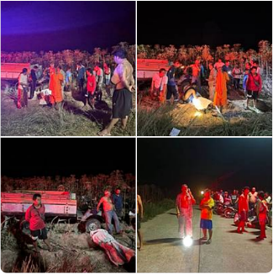

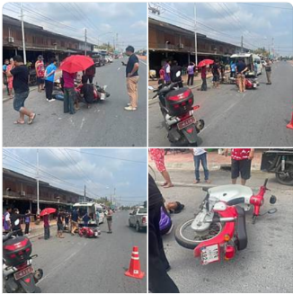
วันที่ 7 มีนาคม 2568 เวลาประมาณ 11.00 น. ได้รับแจ้งเหตุ รถจักรยายนต์ชนรถจักรยายนต์ สถานที่เกิดเหตุ บริเวณสามแยกทางเข้า อำเภอสว่างอารมณ์ ม.1 ต.สว่างอารม อ.สว่างอารมณ์ จ.อุทัยธานี และดำเนินการสอบสวนต่อไป

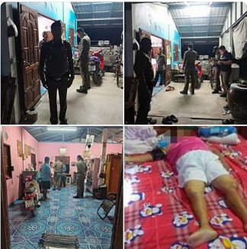
วันที่ 10 มีนาคม 2568 เวลา 23.55 น. ได้รับแจ้งเหตุ มีคนนอนเสียชีวิตที่บ้าน ณ ต.พลวงสองนางฯ
ทางญาติไม่ติดใจสาเหตุการตาย และดำเนินการในส่วนที่เกี่ยวข้องต่อไป

วันที่ 12 มีนาคม 2568 เวลาประมาณ 16.10 น. ได้รับแจ้งเหตุ รถจักรยานยนต์เฉียวชนกับรถจักรยานยนต์ สถานที่เกิดเหตุ ถนนสาย 3456 สว่างอารมณ์ - ไผ่เขียว สี่แยกบ้านดอนใหญ่ ต.สว่างอารมณ์ อ.สว่างอารมณ์ จ.อุทัยธานี นำตัวคนเจ็บส่งโรงพยาบาล และดำเนินการสอบสวนต่อไป
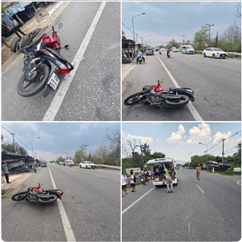

วันที่ 15 มีนาคม 2568 เวลาประมาณ 11.00 น. ได้รับแจ้งเหตุ รถจักรยานยนต์ชนกับรถจักรยานยนต์ สถานที่เกิดเหตุ ถนนในหมู่บ้าน ม.1 ต.บ่อยาง อ.สว่างอารมณ์ จ.อุทัยธานี นำตัวคนเจ็บส่งโรงพยาบาล และดำเนินการสอบสวนต่อไป
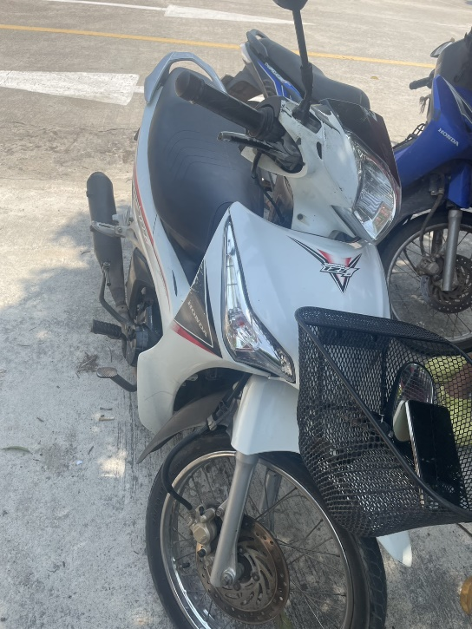
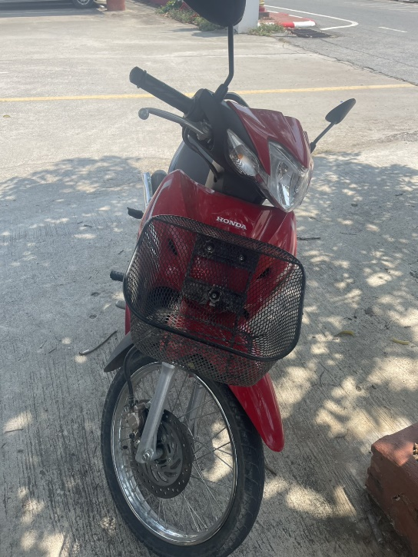

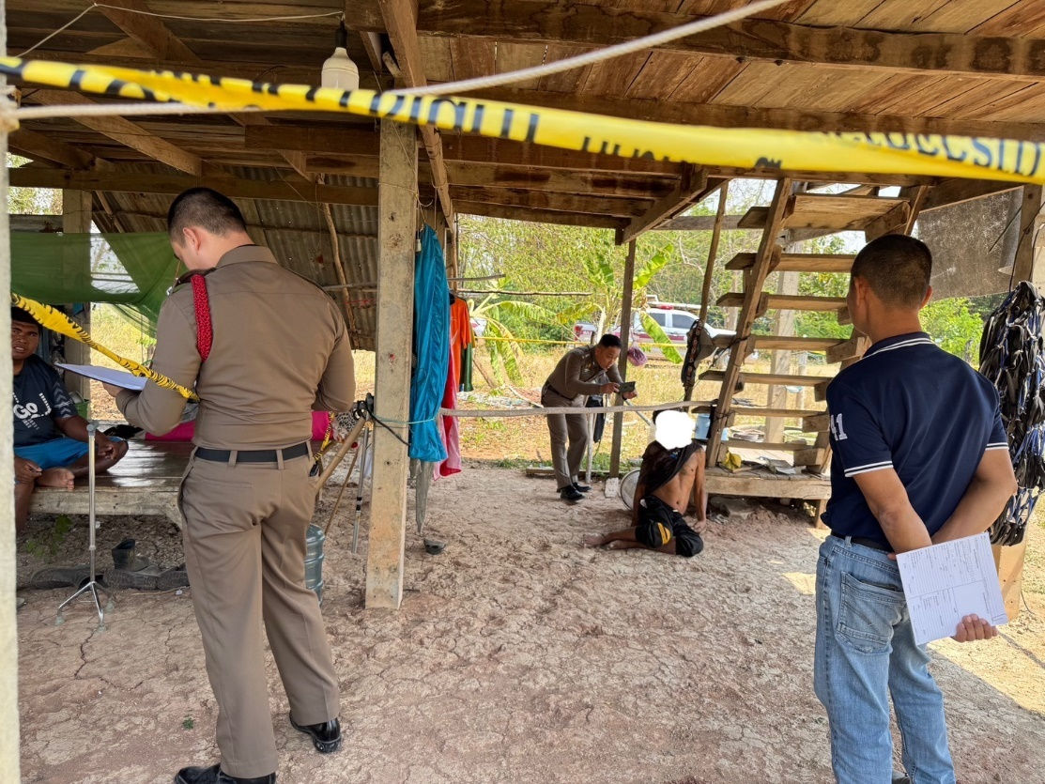
วันที่ 28 มีนาคม 2568 เวลา 10.30 น. ได้รับแจ้งเหตุ คนผูกคอเสียชีวิตอยู่ราวบันไดใต้ถุนบ้าน สถานที่เกิดเหตุ ม.6 ต.ไผ่เขียว อ.สว่างอารมณ์ จ.อุทัยธานี จึงได้แจ้งแพทย์เวรชัณสูตรพลิกศพ และตรวจสอบสถานที่เกิดเหตุดำเนินการในส่วนที่เกี่ยวข้องต่อไป

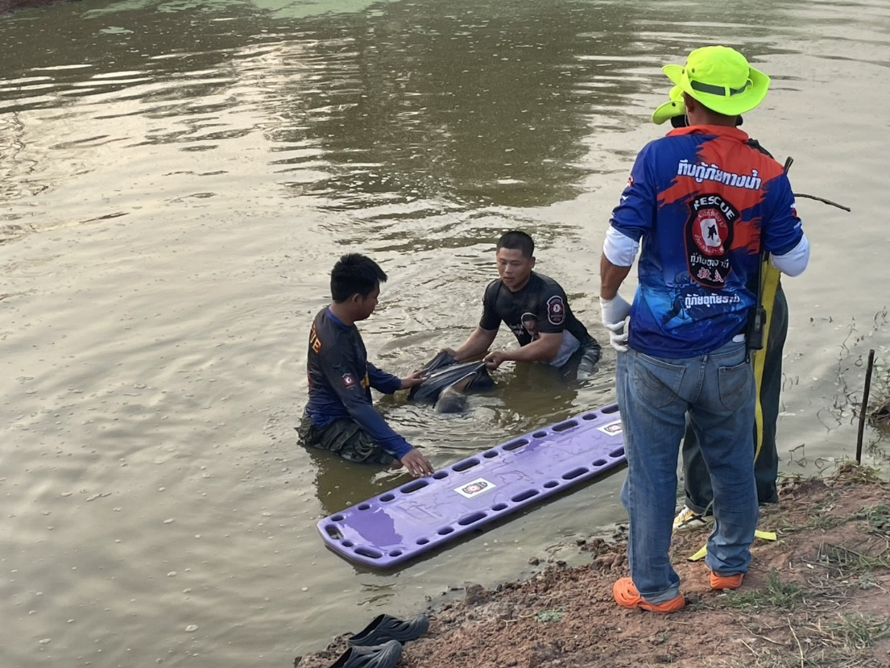
วันที่ 29 มีนาคม 2568 เวลาประมาณ 17.00 น. ได้รับแจ้งเหตุ คนจมน้ำเสียชีวิต สถานที่เกิดเหตุ
บ้านหนองสะแก ม.6 ต.บ่อยาง อ.สว่างอารมณ์ จ.อุทัยธานี ได้แจ้งแพทย์เวร รพ.สว่างอารมณ์ และตรวจสอบสถานที่เกิดเหตุดำเนินการในส่วนที่เกี่ยวข้องต่อไป

